单级桥使用轮毂轴承单元维修包的说明
轴承单元维修包
零件名称 | 零件号 | 厂家短码  （一级追溯） | 使用说明
轮毂单元轴承维修包 | 895-0040 | 895 | 1、轴承单元出现漏油故障，采用维修包进行维修。  2、根据市场保有量，建议服务商储备895-0040、55-0040、350-0040分别按照5:1:1储备。
轮毂单元轴承维修包 | 55-0040 | 055
轮毂单元轴承维修包 | 350-0040 | 350
轴承单元维修包工时对照表
故障代码 | 故障描述 | 工时代码 | 工时名称 | 工时定额
939282631 | 中桥右侧轮毂轴承单元漏油 | CQ168 | 更换轮毂轴承单元维修包 | 12
939282630 | 中桥左侧轮毂轴承单元漏油 | CQ168 | 更换轮毂轴承单元维修包 | 12
939287631 | 后桥轮毂轴承单元漏油（右） | CQ168 | 更换轮毂轴承单元维修包 | 12
939287630 | 后桥轮毂轴承单元漏油（左） | CQ168 | 更换轮毂轴承单元维修包 | 12
车桥总成与厂家短码查询方式
车辆维修时必须使用与车桥序列号匹配的维修包，渠道可登录汉德车桥MES系统（网址http://service.handeaxle.com:8066/index.jsp，账号0315003，密码hd123456）查询对应的厂家短码进行确认；

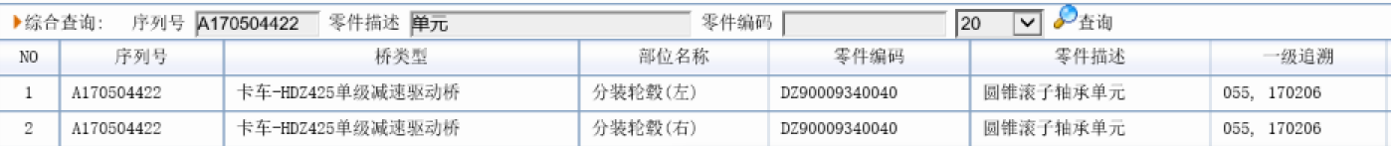
轮毂轴承单元维修包使用说明
一、维修包简介
维修包包含内/外油封、两包专用润滑脂、中央密封/卡簧、端面O型密封圈、一双手套和一份说明书。
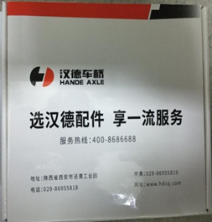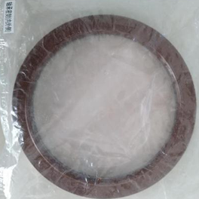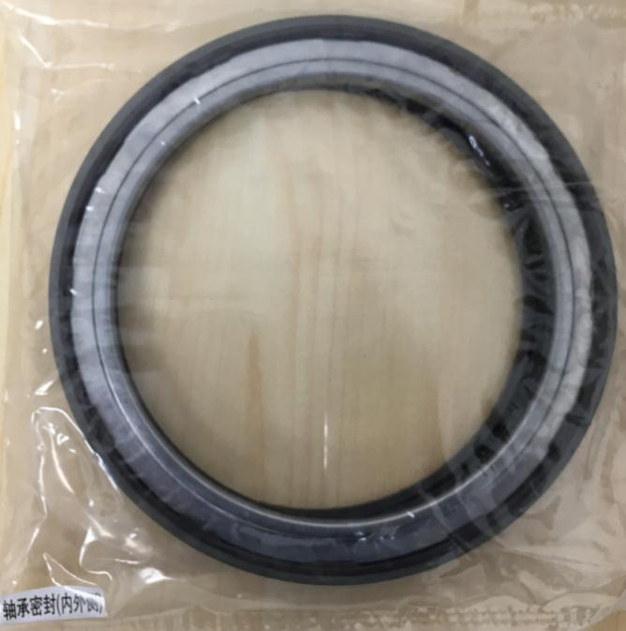
外侧油封（单体）
维修包的外观包装
内侧油封（盒式）
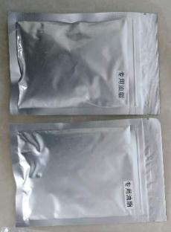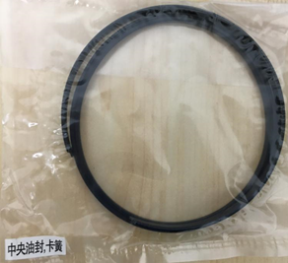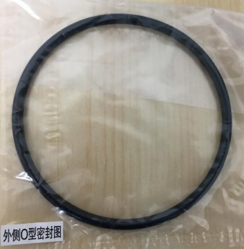
中央密封
卡簧
两包专用润滑脂
O型密封圈
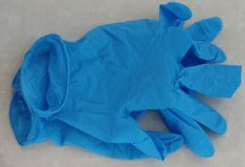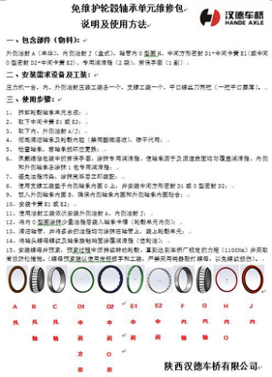
手套
内附一份说明书
- 轴承单元拆卸
拆卸卡簧（5mm螺丝刀） 拆卸内侧盒式油封（10mm螺丝刀+锤子） 拆卸内轴承 拆卸外轴承。
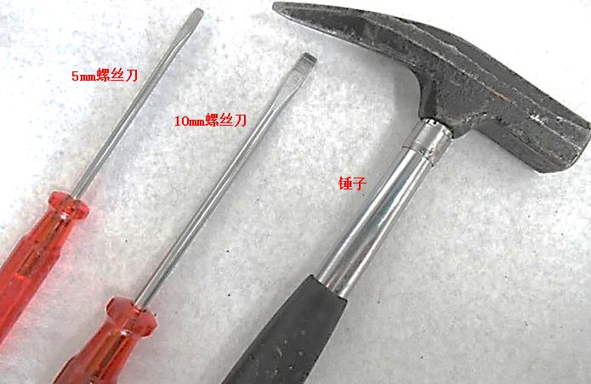
拆卸工具：
1、5mm宽口“一”字螺丝刀；
2、10mm宽口“一”字螺丝刀；
3、锤子。

（轴承单元拆卸相关示意图）
- 轴承单元清洗
清洗轴承 清洗轮毂 烘干。
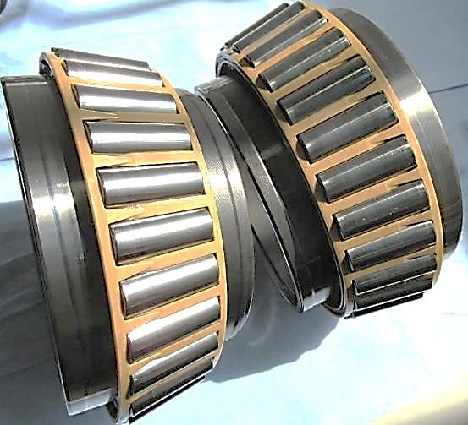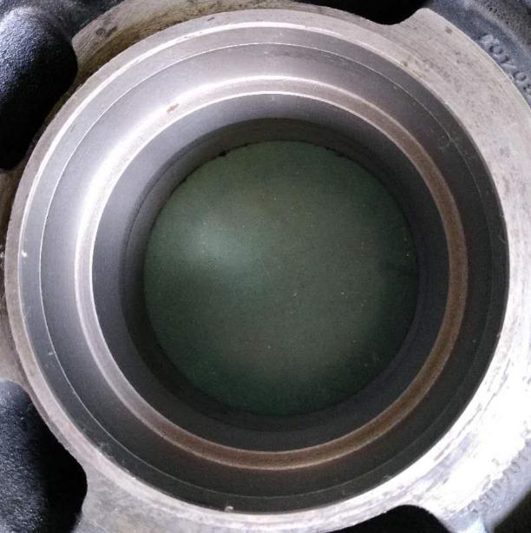
（轴承单元清洗干净）
（轮毂内部清洗干净）
1、干净煤油或柴油清洗轴承；
2、必须保证轮毂和轴承单元内部清洗干净并烘干；
3、严禁使用强腐蚀溶剂。
四、轴承单元安装
1、涂覆润滑脂 安装中央密封（将外轴承内组件放在支撑工装上） 安装外轴承 安装内轴承 安装卡簧 安装内油封 安装外油封 安装端面O型圈。
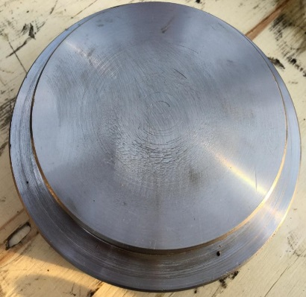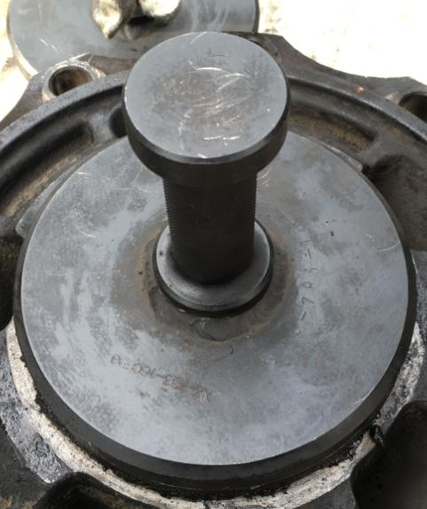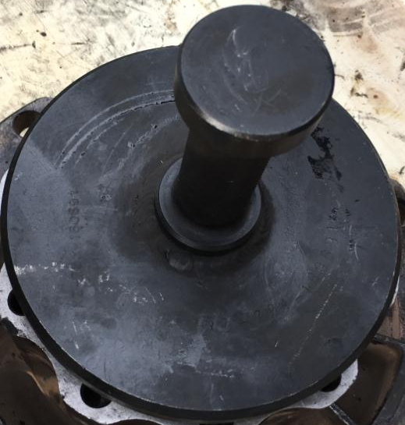
外轴承支撑底座
（XZ-783-211679）
内侧油封压装工装（XZ-783-211678）
外侧油封压装工装
（XZ-783-211677）

2、用轴头螺母套筒将装配好的轮毂轴承单元总成装配到轴头上，（轴头螺母套筒件号：XZ-783-160623,扭矩扳手型号:MD-1200）：
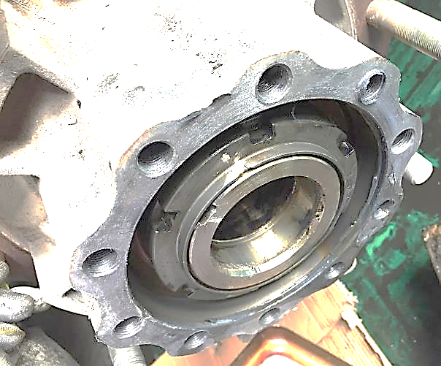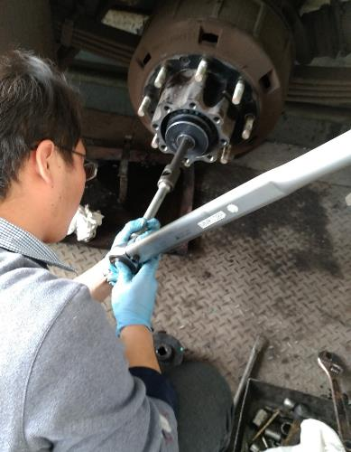
(将轮毂总成推入轴头上放置垫片并拧紧螺母)
(务必按照1100～1200N.m力矩复紧轴承螺母，严禁拧紧后再回退。)

